BÀI TẬP 2:

**Pseudo code:**

BEGIN

Input so tien Do La My

$1=23000VND

Display so tien Viet Nam

**Flowchart:**

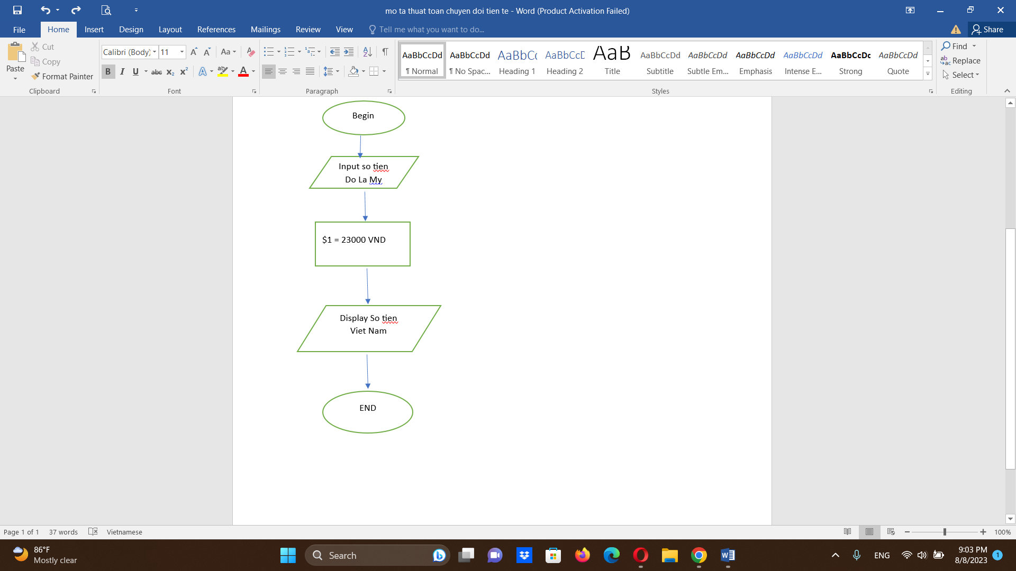

BAI TAP 3:

**Flowchart:**

If (b>c && b>a)

Display ‘b lon nhat’

Display ‘c lon nhat’

Display ‘a lon nhat’

If (c>b && c>a)

If (a>b && a>c)

Input a, b, c

BÀI 4:

